HỌC VIỆN CÔNG NGHỆ BƯU CHÍNH VIỄN THÔNG

KHOA CÔNG NGHỆ THÔNG TIN 1

BÀI BÁO CÁO
KĨ THUẬT VI XỬ LÝ
NHÓM 01

Giảng viên: PHẠM HOÀNG DUY
Sinh viên: - ĐỖ HỮU DUY - B18DCAT038
-

NHẬN XÉT
(Của giảng viên hướng dẫn)

………………………………………………………………………………………
………………………………………………………………………………………………
………………………………………………………………………………………………
………………………………………………………………………………………………
………………………………………………………………………………………………
………………………………………………………………………………………………
………………………………………………………………………………………………
………………………………………………………………………………………………
………………………………………………………………………………………………
………………………………………………………………………………………………
………………………………………………………………………………………………
………………………………………………………………………………………………
………………………………………………………………………………………………
………………………………………………………………………………………………
………………………………………………………………………………………………
………………………………………………………………………………………………
………………………………………………………………………………………………
………………………………………………………………………………………………
………………………………………………………………………………………………
………………………………………………………………………………………………
………………………………………………………………………………………………
………………………………………………………………………………………………
……………………………………………………………………………………………....
MỤC LỤC
NHẬN XÉT 1
I, ĐIỀU KHIỂN ĐÈN TÍN HIỆU GIAO THÔNG. 3
1. Yêu cầu. 3
2. Ý tưởng. 3
3. Code và lưu đồ. 3
4. Giải thích. 4
II. ĐIỀU KHIỂN BẾP THÔNG MINH. 7
1. Yêu cầu. 7
2. Ý tưởng. 7
3. Code và lưu đồ. 8
4. Giải thích. 8

I, ĐIỀU KHIỂN ĐÈN TÍN HIỆU GIAO THÔNG.

1. Yêu cầu.
Điều khiển đèn tín hiệu đèn giao thông theo quy trình sau:
1. Các hướng được điều khiển độc lập với nhau.
2. Chu trình bình thường 6:30 đến 23:30:
1. Xanh trong 35s, vàng 3s, đỏ. Sau đó chuyển sang hướng kế tiếp bên phải.
2. Khi đèn xanh còn 3s thì đèn xanh sẽ
nháy với tần số 3Hz( 3 lần trong 1s)
3. Chu trình giờ thấp điểm 23:30-6:30 (hôm sau):
1. Tất cả các hướng đều bật đèn vàng nhấp nháy với tần số 3Hz.

2. Ý tưởng.
- Ta sử dụng các biến để tất cả các trạng thái có thể xảy ra. Cụ thể ở đây ta sẽ có 13 trạng thái lần lượt tương ứng với 3 trạng thái ở mỗi hướng đó là bật đèn xanh đồng thời bật đèn đỏ ở các hướng khác, tắt đèn xanh, bật đèn vàng và 1 trạng thái bật tất cả đèn vàng ở tất cả các hướng.
- Và ta sẽ sử dụng các biến này đển điều khiển các đèn giao thông và sử dụng các macro để duy trì các đèn sáng trong 1 thời gian nhất định.

3. Code và lưu đồ.
a, Code.
- Code trong file traffic-light gửi kèm.
b, Lưu đồ
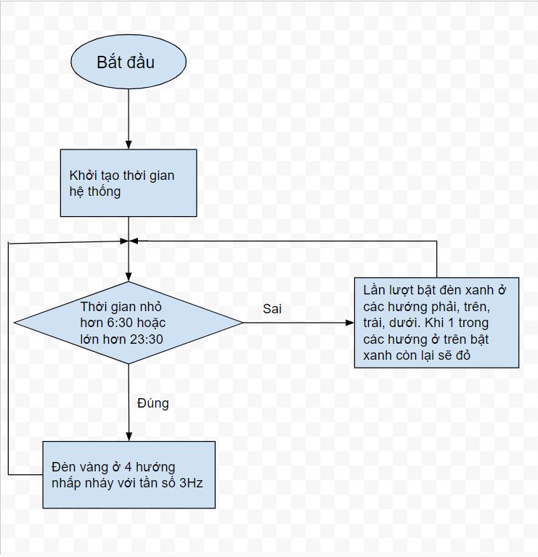

4. Giải thích.
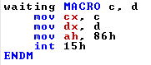
MACRO dùng để lưu lại hành động. Mỗi khi gọi waiting c, d thì các lệnh bên dưới được thực thi
+ INT 15H/ MOV AH, 86H: Chức năng chờ BIOS
+ input: CX:DX = khoảng thời gian chờ (tính bằng Microseconds)
+ return: CF = 0 nếu khoảng thời gian chờ trôi qua thành công
CF = 1 nếu lỗi hoặc đang trong khoảng thời gian chờ
Khởi tạo dữ liệu:
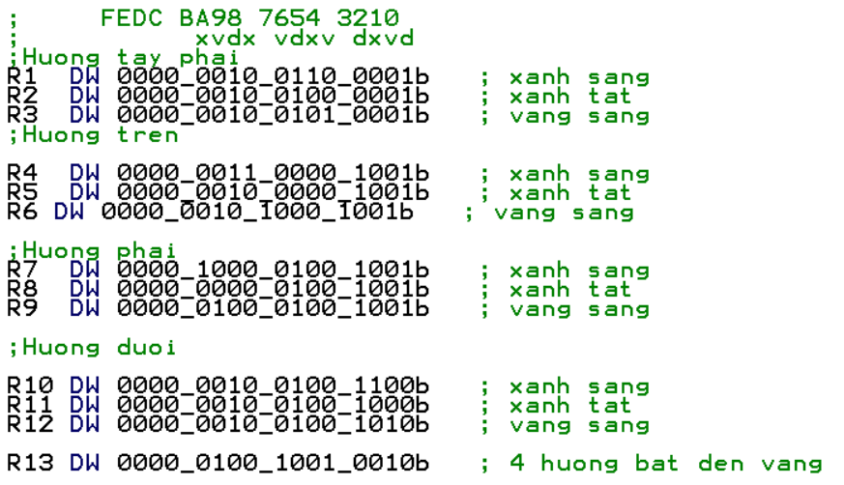
Khởi tạo thời gian hệ thống:
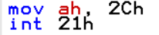
Chế độ ngắt 21h/2Ch cho phép ta lấy được thời gian của hệ thống, với việc sử dụng thanh ghi CH để lưu giờ, CL để lưu phút.
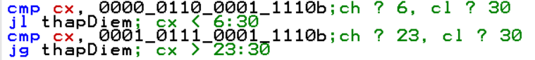
Nếu dữ liệu trong thanh ghi CX nhỏ hơn giá trị 6:30 hoặc lớn hơn 23:30 thì ta nhảy đến nhãn thapDiem.
Phần code trong nhãn thapDiem để bật đèn vàng ở 4 hướng ở nhấp nháy với tần số 3Hz.
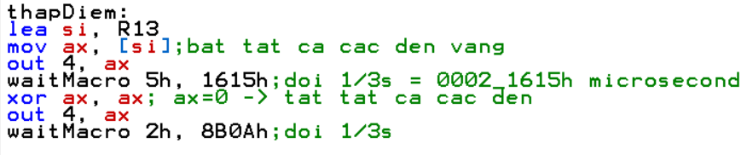
Còn nếu dữ liệu trong thanh ghi CX trong khoảng giá trị 6:30 đến 23:30 thì ta nhảy đến nhãn caoDiem.
Phần code trong nhãn caoDiem để điều khiển các đèn ở 4 hướng phải, trên, trái, dưới. Nếu đèn xanh ở 1 trong các hướng trên bật thì các hướng còn lại sẽ bật đèn đỏ. Khi đèn xanh còn 3s nó sẽ nhấp nháy với tần số 3Hz.
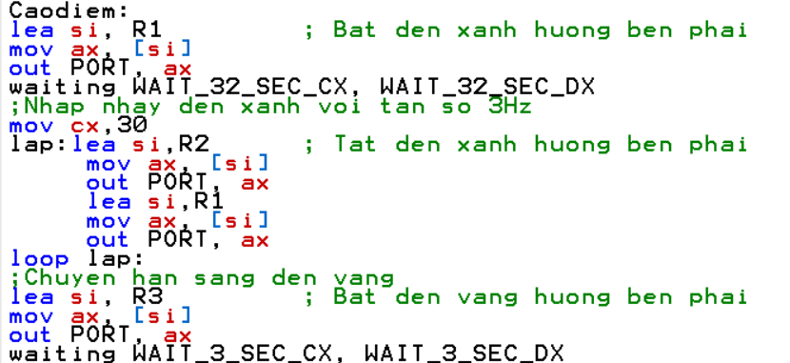
Đoạn code trên đang điều khiển đèn xanh ở hướng bên phải bằng cách chuyển giá trị của R1 = 0000_0010_0110_0001b ra cổng PORT = 4, điều này có nghĩa là đèn xanh sẽ sáng.
Sau đó ta sẽ gọi macro waiting để duy trì thời gian bật đèn xanh trong 32s. 3s tiếp theo ta sẽ để đèn xanh nhấp nháy với tần số 3Hz.
Cuối cùng ta sẽ chuyển sang đèn vàng với các và duy trì nó trong 3s bằng cách gọi waiting.

II. ĐIỀU KHIỂN BẾP THÔNG MINH.

1. Yêu cầu.
• Viết chương trình điều khiển bếp thông minh
• Quá trình đun như sau:
1. Bếp được đun sôi ở 100 độ C trong 1h
2. Sau đó được giữ ấm ở 80 độ C trong 2h
3. Sau đó bếp được giữ ấm ở 60 độ C
4. Tại các trạng thái 1,2 và 3 dùng LED hiển thị thời gian trôi qua theo giờ và phút

2. Ý tưởng.
- Để điều chỉnh được nhiệt độ của bếp ta cần điều chỉnh nhiệt độ của nhiệt kế. Tức là để giữ bếp ở 100 độ C ta cần điều chỉnh nhiệt độ của nhiệt độ của nhiệt kế ở 100 độ C. Nếu nhiệt độ của nhiệt kế nhỏ hơn 100 độ C thì ta sẽ bập bếp và ngược lại nếu nhiệt độ của nhiệt kế lớn hơn 100 độ C ta sẽ tắt bếp. Tương tự như vậy với 2 trường hợp là giữ bếp ở 80 độ C và 60 độ C.
- Để điều chỉnh bếp trong thời gian 1 tiếng ta khởi tạo bộ đếm thời gian bằng 2 thanh ghi CH và CL. Trong đó CH là thanh ghi chứa số phút, ở đây là 60 phút tương ứng với giá trị khởi đầu trên thanh ghi CH = 3Ch còn CL là thanh ghi chứa số giây, giá trị khởi đầu trên thanh ghi CL = 00h. Bộ đếm thời gian hoạt động như sau:
- Khi giá trị trên thanh ghi CL = 00h thì ta sẽ giảm giá trị của thanh ghi trên thanh ghi CH đi 1, đồng thời giá trị trên thanh ghi CL = 3Ch.
- Khi giá trị của thanh ghi CH = 00h thì bộ đếm thời gian sẽ dừng lại

3. Code và lưu đồ.
a, Code:
- Code được để trong file thermometer.asm đính kèm.
b, Lưu đồ

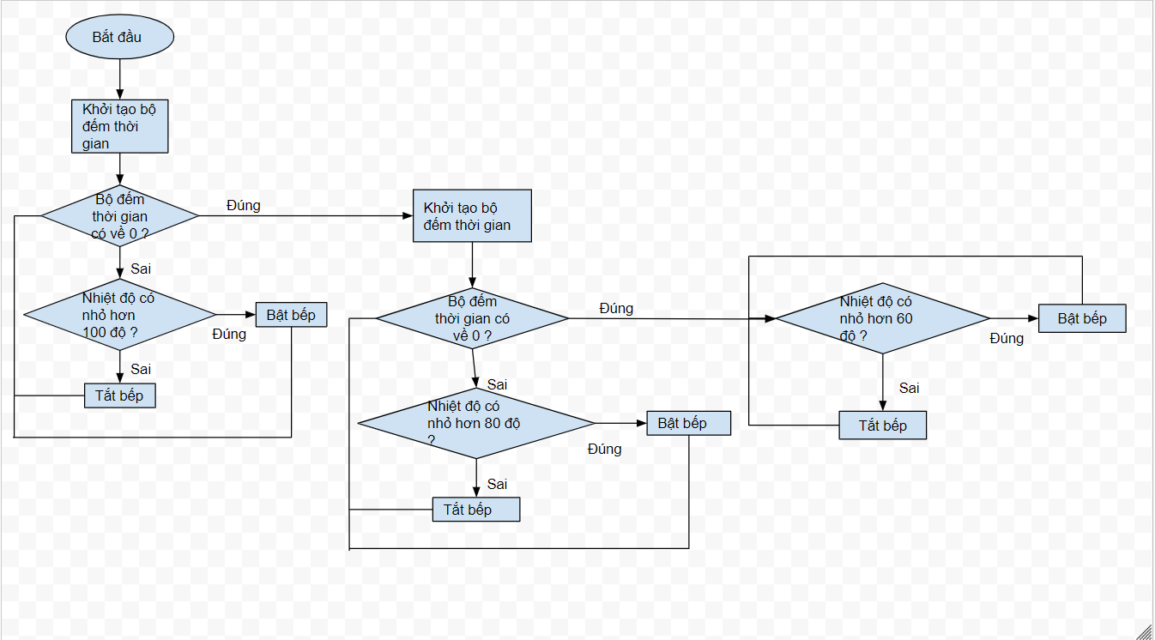

4. Giải thích.
Đầu tiên, ta sẽ khởi tạo bộ đếm thời gian, sử dụng 2 thanh ghi CH và CL trong đó CH để chứa giá trị phút còn CL để chứa giá trị giây. Khởi tạo như đoạn code dưới đây.

Sau đó ta kiểm tra bộ đếm thời gian nếu phút bằng 0 hay giá trị trong thanh ghi CH = 00h thì ta sẽ chuyển bếp giữ bếp ở 80 độ C, còn nếu bộ đếm thời gian cho cho giá trị giây bằng 0 hay giá trị trong thanh ghi CL = 00h thì giảm phút đi 1 hay giá trị của CH đi 1. Như đoạn code dưới đây:
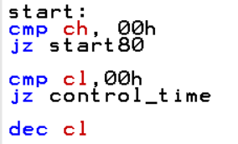
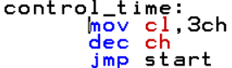
Nếu các điều kiện trên không đúng ta sẽ kiểm tra nhiệt độ của nhiệt kế để điều chỉnh nhiệt độ của bếp. Nếu như nhiệt độ của nhiệt kế giảm xuống dưới 100 độ C ta bật bếp, còn nếu như nhiệt độ của nhiệt kế tăng lên quá 100 độ C ta tắt bếp. Việc thực hiện đó như đoạn code bên dưới đây:

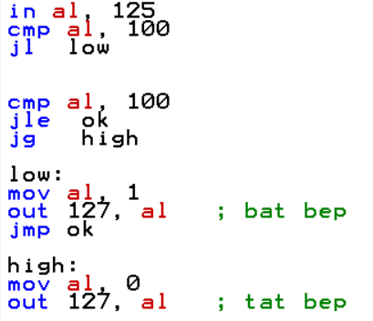
Ta lấy giá trị của nhiệt kế thông qua cổng 125 và được lưu vào thanh ghi AL và ta tiến hành đem so sánh giá trị của thanh ghi AL với giá trị 100. Việc bật/tắt bếp là do chúng ta đưa giá trị 1(bật) và 0(tắt) ra cổng 127. Và đây là đoạn code đầy đủ cho việc điều chỉnh bếp ở 100 độ C.
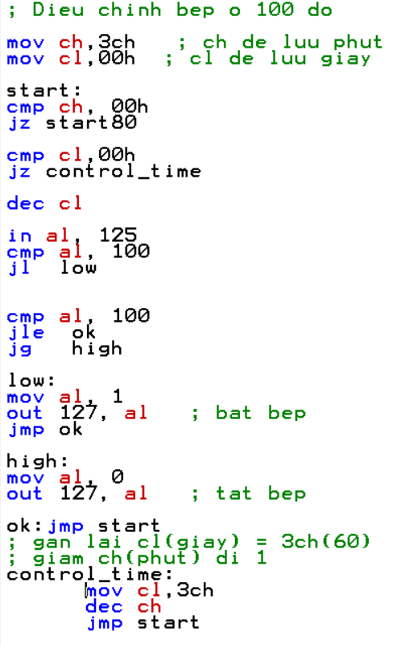
Ta làm tương tự cho đối với việc điều chỉnh bếp ở 80 độ C và 60 độ C.

